窗体顶端

海南泰和顺资产管理有限责任公司
全日餐厅设备家具采购市场征询信息公告

海南泰和顺资产管理有限责任公司为了加强招标采购的管理，增加采购透明度，确保采购活动公开、公平、公正，经研究决定，将对公司管辖的海南大学中日友好交流中心全日餐厅的设施设备进行招标采购前市场征询，了解相关产品的型号、性能、功能、材质、规格、价格等情况，请符合条件的供应商积极报名参与。
- 征询项目：（清单见附件）
1、全日餐厅后厨设备
2、全日餐厅后厨新风排烟系统
3、全日餐厅家具
二、应征要求
1、企业营业执照副本复印件（最新）；
2、代理人的法定代表人授权委托书原件；
3、企业法定代表人和代理人身份复印件；
4、报价清单（含设备或家具彩图、技术参数、设备价格、保修期等信息）。
三、应征方式
1、应征单位可于2019年4月8日至2019年4月12日将应征文件送至中日友好交流酒店三楼办公室。
2、应征期间接受现场踏勘咨询。

联系人： 黄先生
联系电话：18889751023

全日餐厅后厨设备需求明细
序号 |  | 产品名称 |  | 规格 |  | 单位 | 数量 | 备注 |  |  | 图例
A |  | 加工区
1 |  | 挂墙双层板 |  | 1500*350*600 |  | 台 | 4 | 厂制品 |  |  | 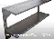
2 |  | 收餐工作台 |  | 600*760*950 |  | 台 | 1 | 厂制品 |  |  | 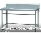
3 |  | 单星工作台 |  | 1200*760*950 |  | 台 | 2 | 厂制品 |  |  | 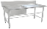
4 |  | 三星盆水池 |  | 1800*760*950 |  | 台 | 1 | 厂制品 |  |  | 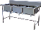
5 |  | 双层平板工作台带靠背 |  | 1200*760*950 |  | 台 | 1 | 厂制品 |  |  | 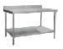
6 |  | 四门高身雪柜 |  | 1220*760*1950 |  | 台 | 2 | 厂制品 |  |  | 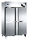
B |  | 主厨房
1 |  | 台式保温炉 |  | 600*600*350 |  | 台 | 1 | 厂制品 |  |  | 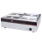
2 |  | 二层台面立架 |  | 1800*400*600 |  | 台 | 4 | 厂制品 |  |  | 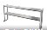
3 |  | 双门平台雪柜 |  | 1800*800*800 |  | 台 | 5 | 厂制品 |  |  | 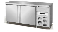
4 |  | 单星工作台柜（左星） |  | 1800*800*800 |  | 台 | 1 | 厂制品 |  |  | 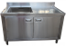
5 |  | 单通暖碟工作台 |  | 1800*800*800 |  | 台 | 2 | 厂制品 |  |  | 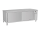
6 |  | 单通工作台 |  | 1800*800*800 |  | 台 | 4 | 厂制品 |  |  | 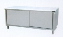
7 |  | 二层台面立架 |  | 2100*400*600 |  | 台 | 2 | 厂制品
8 |  | 单星盆水池 |  | 600*800*800 |  | 台 | 2 | 厂制品 |  |  | 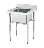
9 |  | 三层平板工作台 |  | 1600*700*800 |  | 台 | 1 | 厂制品 |  |  | 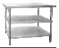
10 |  | 烤箱座台架 |  | 1000*800*800 |  | 台 | 1 | 厂制品 |  |  | 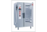
11 |  | 万能蒸烤箱（六盆燃气） |  | 1000*875*1000 |  | 台 | 1 | 厂制品
12 |  | 双缸油炸炉连柜 |  | 700*900*940 |  | 台 | 1 | 厂制品（现有小号一台） |  |  | 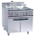
13 |  | 扒炉连柜 |  | 700*900*940 |  | 台 | 1 | 厂制品 |  |  | 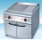
14 |  | 煮面炉连柜 |  | 390*900*940 |  | 台 | 1 | 厂制品 |  |  | 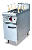
15 |  | 单头矮汤炉 |  | 700*700*950 |  | 台 | 1 | 厂制品 |  |  | 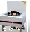
16 |  | 炉拼台 |  | 300*1000*1250 |  | 台 | 3 | 厂制品 |  |  | 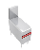
17 |  | 双头单尾小炒灶 |  | 1800*1000*1250 |  | 台 | 3 | 厂制品 |  |  | 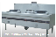
18 |  | 炉拼台 |  | 800*800*950 |  | 台 | 1 | 厂制品
19 |  | 三门蒸柜(电热) |  | 700*650*1700 |  | 台 | 1 | 厂制品 |  |  | 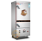
20 |  | 油网烟罩 |  | L*1100*500 |  | 米 | 14.5 | 厂制品 |  |  | 
21 |  | 洗地龙头 |  | 250*400*360 |  | 台 | 1 | 厂制品 |  |  | 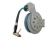
22 |  | 四层栅格层架 |  | 1200*500*1500 |  | 台 | 5 | 厂制品
23 |  | 灭蝇灯 |  | 660*128*380 |  | 台 | 3 | 厂制品 |  |  | 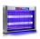
24 |  | 开水器带底座 |  | 520*530*1300 |  | 台 | 1 | 厂制品 |  |  | 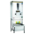
25 |  | 挂墙无门吊柜 |  | 1350*350*600 |  | 台 | 2 | 厂制品 |  |  | 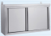
26 |  | 单通工作台带靠背 |  | 1350*700*950 |  | 台 | 2 | 厂制品 |  |  | 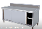
C |  | 面点间
1 |  | 油网烟罩 |  | L*1000*500 |  | 米 | 2.4 | 厂制品
2 |  | 台式打蛋机 |  | 270*340*480 |  | 台 | 1 |  |  |  | 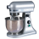
3 |  | 和面机 |  | 560*760*1350 |  | 台 | 1 |  |  |  | 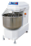
4 |  | 挂墙开门吊柜 |  | 1800*350*600 |  | 台 | 2 | 厂制品 |  |  | 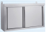
5 |  | 面粉车 |  | 500*600*530 |  | 台 | 2 | 厂制品 |  |  | 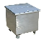
6 |  | 单星盆水池 |  | 700*700*950 |  | 台 | 1 | 厂制品 |  |  | 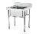
7 |  | 四层栅格层架 |  | 1000*400*1500 |  | 台 | 1 | 厂制品 |  |  | 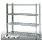
8 |  | 木案工作台 |  | 1800*800*800 |  | 台 | 1 | 厂制品 |  |  | 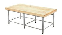
9 |  | 双门平台雪柜 |  | 1800*800*800 |  | 台 | 1 | 厂制品
10 |  | 四门高身雪柜 |  | 1220*760*1950 |  | 台 | 1 | 厂制品
11 |  | 十二盆饼车 |  | 500*650*1360 |  | 台 | 1 | 厂制品
D |  | 裱花间
1 |  | 挂墙开门吊柜 |  | 1500*350*600 |  | 台 | 1 | 厂制品
2 |  | 单星盆水池柜 |  | 850*800*950 |  | 台 | 1 | 厂制品 |  |  | 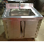
3 |  | 四层平板货架 |  | 1200*500*1500 |  | 台 | 1 | 厂制品 |  |  | 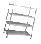
4 |  | 烘焙专用冷冻冰箱（可放烤盘） |  |  |  | 台 | 1 | 厂制品
E |  | 预进间
1 |  | 干手器 |  | 156*176*207 |  | 台 | 1 |  |  |  | 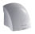
2 |  | 单星盆水池 |  | 700*700*950 |  | 台 | 1 | 厂制品 |  |  | 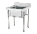
F |  | 凉菜间
1 |  | 单通工作台 |  | 1800*800*800 |  | 台 | 1 | 厂制品 |  |  | 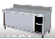
2 |  | 五格凉菜柜 |  | 1800*800*800 |  | 台 | 1 | 厂制品
3 |  | 单星工作台 |  | 1500*700*950 |  | 台 | 1 | 厂制品
4 |  | 左右双门展示柜 |  | 1230*650*1830 |  | 台 | 1 | 厂制品 |  |  | 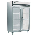
5 |  | 开酥机 |  | WL-DS520 |  | 台 | 1 | 厂制品
G、 |  | 洗消间
1 |  | 挂墙一层板 |  | 1000*350*80 |  | 台 | 1 | 厂制品 |  |  | 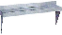
2 |  | 挂墙一层板 |  | 1100*350*80 |  | 台 | 1 | 厂制品
3 |  | 高压花洒 |  | 190*360*980 |  | 台 | 1 | 厂制品 |  |  | 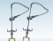
4 |  | 洁碟台A |  | 1100*800*950 |  | 台 | 1 | 厂制品 |  |  | 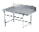
5 |  | 通道式洗碗机 |  | 1100*880*1630 |  | 台 | 1 | 厂制品 |  |  | 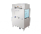
6 |  | 单星污碟台（右星左收残） |  | 1200*800*950 |  | 台 | 1 | 厂制品 |  |  | 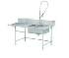
7 |  | 双层平板工作台带靠背 |  | 500*760*950 |  | 台 | 1 | 厂制品 |  |  | 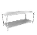
8 |  | 三星盆水池 |  | 1800*760*950 |  | 台 | 1 | 厂制品 |  |  | 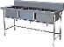
9 |  | 收餐工作台 |  | 600*760*950 |  | 台 | 1 | 厂制品
10 |  | 高身储物柜 |  | 1200*500*1800 |  | 台 | 2 | 厂制品 |  |  | 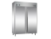
11 |  | 洗地龙头 |  | 250*400*360 |  | 台 | 1 | 厂制品 |  |  | 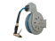
12 |  | 不锈钢油网烟罩 |  | L*1000*500 |  | 米 | 1.5 | 厂制品
H、 |  | 抽排烟系统
1 |  | 炉后封板 |  | L*900*25 |  | 米 | 16 | 201材质，1.0料
2 |  | 镀锌板集风烟管 |  | 500*400 |  | 平方 | 18 | 材质：镀锌板为1.0mm
3 |  | 镀锌板集风烟管 |  | 600*500 |  | 平方 | 17 | 材质：镀锌板为1.0mm
4 |  | 镀锌板集风烟管 |  | 700*600 |  | 平方 | 80 | 材质：镀锌板为1.0mm
5 |  | 镀锌板主烟管 |  | 800*700 |  | 平方 | 65 | 材质：镀锌板为1.0mm
6 |  | 镀锌板弯头烟管 |  |  |  | 个 | 5 | 材质：镀锌板为1.0mm
7 |  | 镀锌板三通烟管 |  |  |  | 个 | 3 | 材质：镀锌板为1.0mm
8 |  | 镀锌板变径烟管 |  |  |  | 个 | 2 | 材质：镀锌板为1.0mm
9 |  | 风管法兰 |  |  |  | 对 | 30
10 |  | 静电油烟过滤器 |  | 25000风量 |  | 台 | 1 | 低空排放 |  |  | 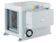
11 |  | 静电支架 |  |  |  | 个 | 1
12 |  | 离心式抽风机 |  | 11KW/25000风量 |  | 台 | 1 | 德通
13 |  | 风机出入口变经 |  |  |  | 个 | 4 | 材质：镀锌板为1.0mm
14 |  | 风机支架连减震器 |  |  |  | 个 | 2
15 |  | 风机保护控制箱 |  |  |  | 套 | 2 |  |  |  | 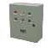
16 |  | 风机软连接 |  |  |  | 套 | 2
17 |  | 柜式鲜风机 |  | 380V/4KW |  | 台 | 1 | 德通 |  |  | 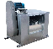
18 |  | 镀锌板鲜风管 |  | 550*400 |  | 平方 | 35 | 材质：镀锌板为1.0mm
19 |  | 镀锌板弯头风管 |  |  |  | 个 | 1 | 材质：镀锌板为1.0mm
20 |  | 镀锌板三通烟管 |  |  |  | 个 | 2 | 材质：镀锌板为1.0mm
21 |  | 百业风口 |  | 600*500 |  | 个 | 1
22 |  | 鲜风咀 |  |  |  | 个 | 32
23 |  | 打墙孔 |  |  |  | 项 | 3
24 |  | 五金铺助材料 |  |  |  | 项 | 1
25 |  | 运输/搬运费 |  |  |  | 项 | 1
26 |  | 安装调试费 |  |  |  | 项 | 1
 |  |  |  |  |  | 合计：
备注：以上厂制品采用201/1.2+1.0磨砂板不锈钢。
 | 全日餐厅桌椅需求明细
 | 序号 |  | 图片 |  | 桌型 |  |  |  | 规格 | 数量 |  | 材质 | 备注
 | 1 |  | 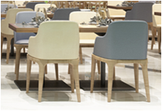  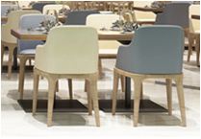 |  | 4人餐桌 |  |  |  | 1400*900*高约780 | 15 张 |  | 实木
  1
 | 2 |  | 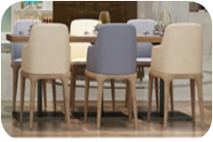 |  | 6人餐桌 |  |  |  | 2100*900*高约780 | 9 张 |  | 实木
 | 3 |  | 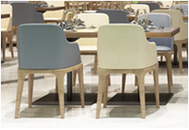 |  | 餐椅 |  |  |  | 定制 | 114把 |  | 实木材质+木布+皮 | 米黄色+灰色2款
 | 4 |  | 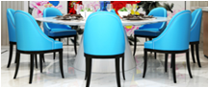 |  | 包厢餐桌 |  |  |  | 直径1500圆桌 | 3张 |  | 实木+石材面
  4
 | 5 |  | 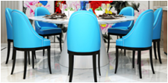 |  | 包厢餐椅 |  |  |  | 定制 | 24把 |  | 实木+皮 | 蓝色+黑色腿
  4
 | 6 |  | 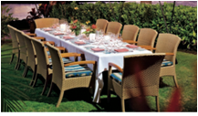 |  | 户外4人餐桌 |  |  |  | 1400*900*高约780 | 9张 |  | 石材桌面
  4
 | 7 |  |  |  | 户外6人餐桌 |  |  |  | 2100*900*高约780 | 16张 |  | 石材桌面
 | 8 |  | 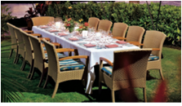 |  | 户外2人餐桌 |  |  |  | 900*900*高约781 | 5张 |  | 石材桌面
 | 9 |  | 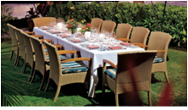 |  | 户外座椅 |  |  |  | 定制 | 142把 |  | pvc仿藤材质 | 米黄色
 | 备注：室内大厅114个餐位，包厢24个餐位，户外142个餐位，合计280个餐位

